**JELOVNIK ZA VELJAČU**

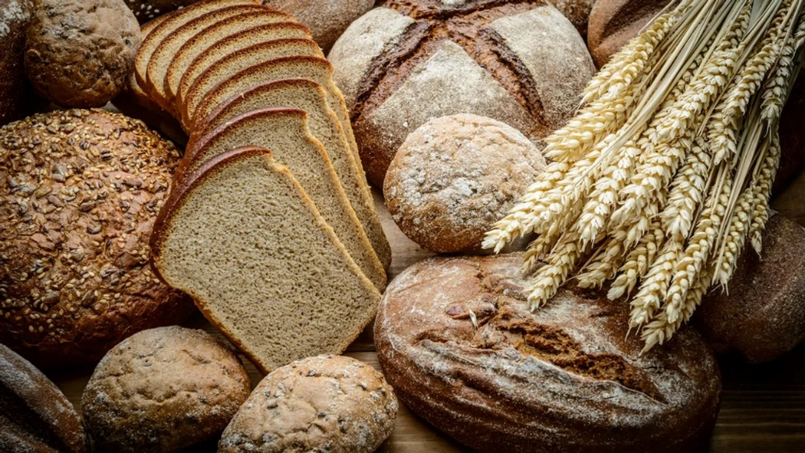

3.2. – PAŠTETA – ČAJ

4.2. – RIŽOTO S PILEĆIM MESOM I POVREĆEM – SALATA – CRNI KRUH

5.2. – ŠPAGETE BOLONJEZ – RAŽENI KRUH – CEDEVITA

6.2. – FINO VARIVO OD PILEĆEG FILEA S NOKLICAMA – CRNI KRUH

7.2. – ROŠTILJ KOBASICE – KRPICE SA ZELJEM – BAKIN KRUH

10.2. – HRENOVKE – KUHANO JAJE – KEČAP – KRUH

11.2. – PILEĆE BOCKE – MLINCI – ZELENA SALATA – CRNI KRUH

12.2. – GRAH VARIVO S KOBSICOM – RAŽENI KRUH

13.2. – PAŠTA ŠUTA – SALATA – KRUH – PUDING

14.2. – PIZZA – CEDEVITA

17.2. – TIJESTO S VRHNJEM – KEKS

18.2. – MESNE OKRUGLICE U UMAKU OD RAJČICE – PIRE KRUMPIR – RAŽENI KRUH

19.2. – BUREK – JOGURT

20.2. – FINO VARIVO OD PILEĆEG MESA I GRAŠKA S NOKLICAMA – CRNI KRUH

21.2. – RIBLJE PLOČICE – KRUMPIR S POVRĆEM – BAKIN KRUH